

P O L I T E C H N I K A R Z E S Z O W S K A

im. Ignacego Łukasiewicza

WYDZIAŁ MATEMATYKI I FIZYKI STOSOWANEJ

STACH KACPER

Projekt #3 – funkcje operujące na grafie skierowanym reprezentowanym przez macierz sąsiedztwa.

Rzeszów 2023

Spis treści

1. Czym jest graf skierowany? 3

2. OPISY ORAZ PSEUDOKOD FUNKCJI 4

1. Funkcja pokazująca sąsiadów dla każdego wierzchołka grafu, 5

2. Funkcja wypisująca wszystkie wierzchołki, które są sąsiadami każdego wierzchołka, 6

3. Funkcja zliczająca stopnie wychodzące wszystkich wierzchołków. 7

4. Funkcja zliczająca stopnie wchodzące wszystkich wierzchołków. 8

5. Funkcja zliczająca wierzchołki izolowane. 9

6. Funkcja zliczająca pętle 10

7. Funkcja znajdująca krawędzie dwukierunkowe 11

3. Funkcja main. 12

# Czym jest graf skierowany?

Graf skierowany jest rodzajem grafu, który definiujemy jako uporządkowaną parę zbiorów. Pierwszy z nich zawiera wierzchołki grafu, a drugi składa się z krawędzi grafu, czyli uporządkowanych par wierzchołków. Po grafie możemy poruszać się tylko w kierunkach wskazywanych przez krawędzie.

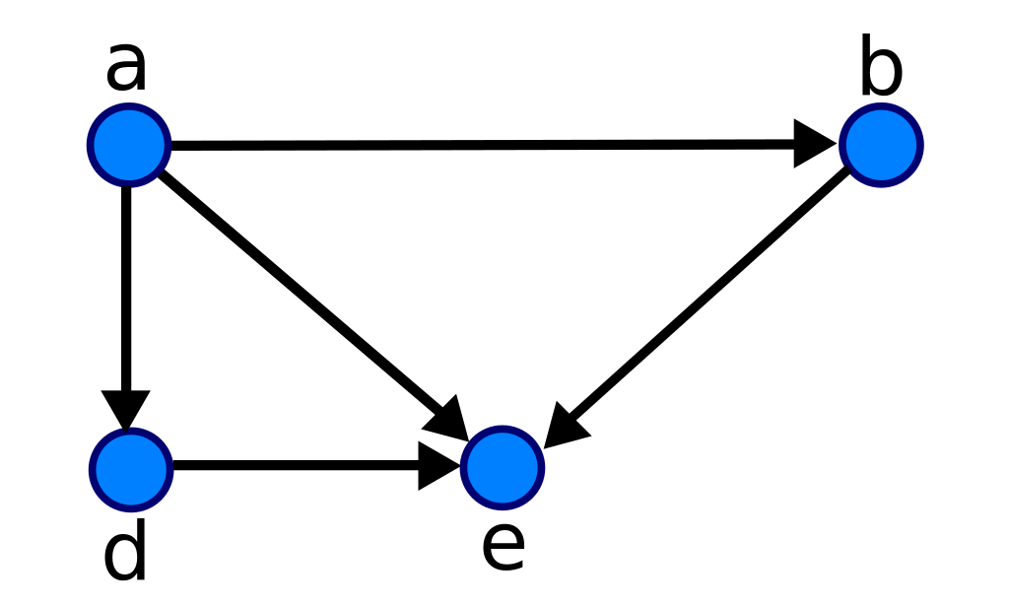

Rysunek - Graf skierowany

# OPISY ORAZ PSEUDOKOD FUNKCJI

Poniżej opisane zostały następujące funkcje programu:

1. Funkcja pokazująca sąsiadów dla każdego wierzchołka grafu,
2. Funkcja wypisująca wszystkie wierzchołki, które są sąsiadami każdego wierzchołka,
3. Funkcja pokazująca stopnie wychodzące wszystkich wierzchołków,
4. Funkcja pokazująca stopnie wchodzące wszystkich wierzchołków,
5. Funkcja wypisująca wierzchołki izolowane,
6. Funkcja wypisująca pętle,
7. Funkcja wypisująca wszystkie krawędzie dwukierunkowe.

## Funkcja pokazująca sąsiadów dla każdego wierzchołka grafu,

W grafie reprezentowanym przez macierz sąsiedztwa możemy pokazać dane, posługując się wartościami w naszej macierzy. W tym przypadku posługujemy się dwoma pętlami, które poruszają się po wierszach i kolumnach macierzy. W tym przypadku, gdy w danym wierszu i kolumnie znajdzie się wartość „1” oznacza to, że wierzchołek [i] ma sąsiada [j].

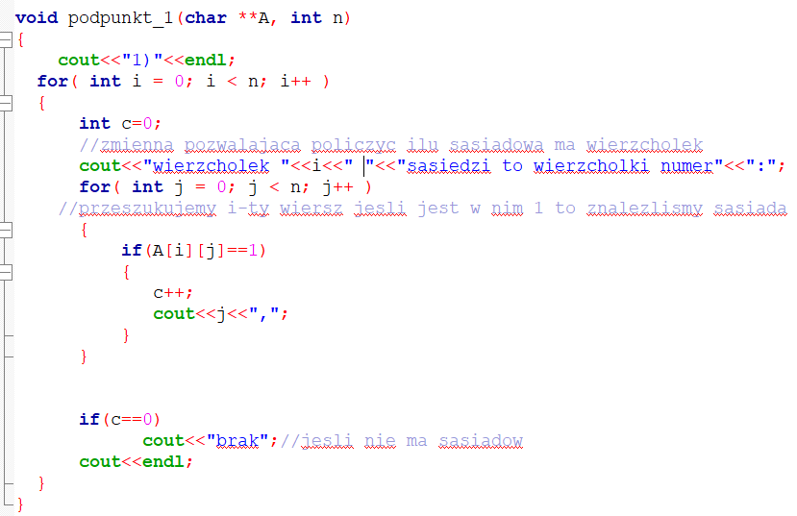

Rysunek - Kod funkcji nr. 1

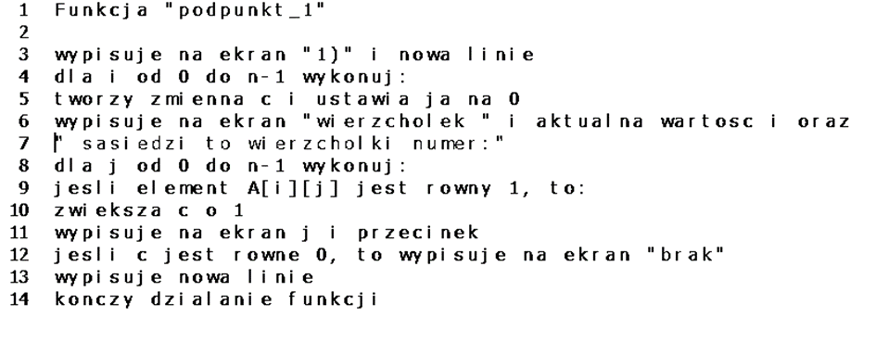

Rysunek - Pseudokod funkcji nr.1

## Funkcja wypisująca wszystkie wierzchołki, które są sąsiadami każdego wierzchołka,

Aby znaleźć wierzchołek, który jest sąsiadem każdego wierzchołka, należy zliczyć ilość sąsiadów. Jeśli jest taka sama jak ilość krawędzi, to wierzchołek spełnia nasz warunek.

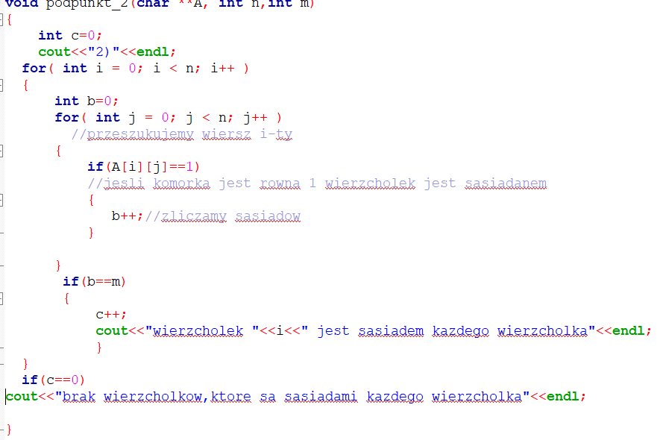

Rysunek - Kod funkcji nr.2

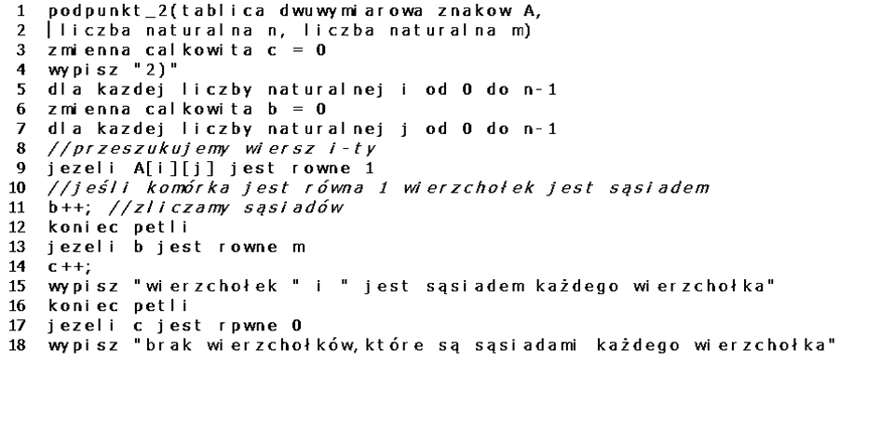

Rysunek - Pseudokod funkcji nr.2

## Funkcja zliczająca stopnie wychodzące wszystkich wierzchołków.

Aby zliczyć stopnie wychodzące wszystkich wierzchołków, przeszukujemy wiersz w poszukiwaniu wartości „1”. Po znalezieniu inkrementujemy zmienną zliczającą stopnie wychodzące.

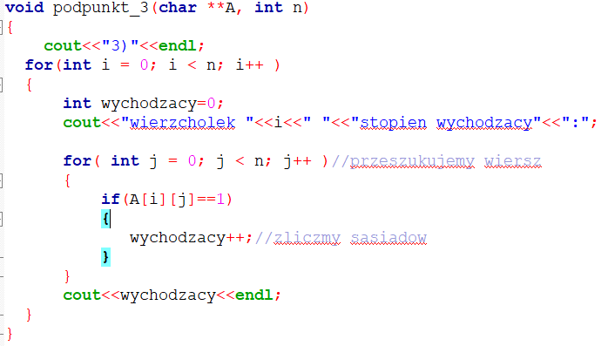

Rysunek - Kod funkcji nr.3

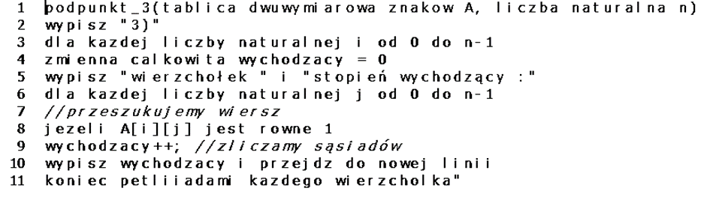

Rysunek - Pseudokod funkcji nr.3

## Funkcja zliczająca stopnie wchodzące wszystkich wierzchołków.

Aby zliczyć stopnie wychodzące wszystkich wierzchołków, przeszukujemy kolumnę w poszukiwaniu wartości „1”. Po znalezieniu inkrementujemy zmienną zliczającą stopnie wchodzące.

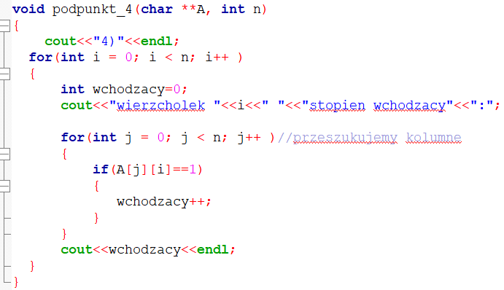

Rysunek - Kod funkcji nr.4

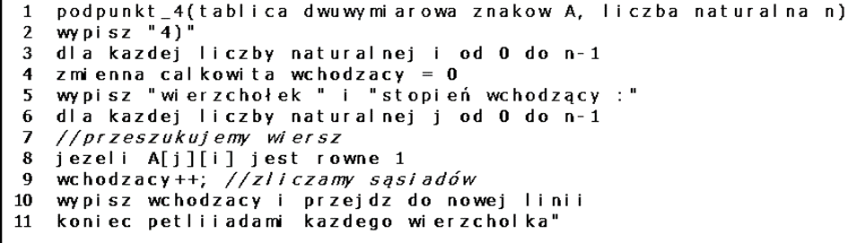

Rysunek - Pseudokod funkcji nr.4

## Funkcja zliczająca wierzchołki izolowane.

Wierzchołki izolowane znajdziemy obliczając, czy posiada on jakiekolwiek krawędzie. Jeżeli liczba krawędzi jest równa 0, to wierzchołek jest izolowany.

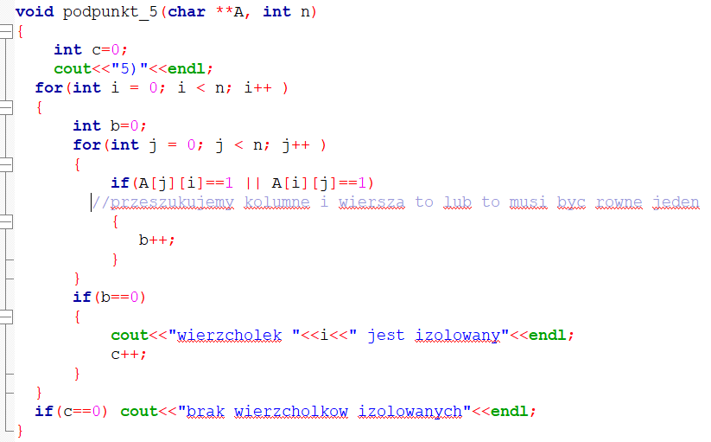

Rysunek - Kod funkcji nr.5

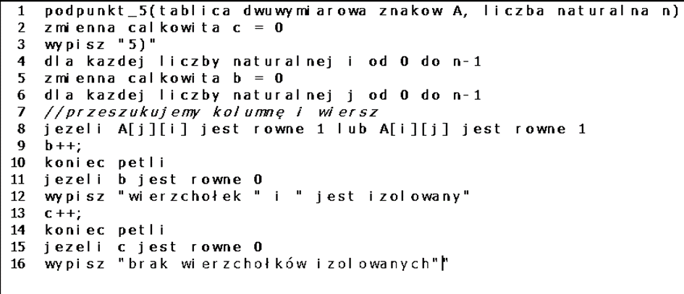

Rysunek - Pseudokod funkcji nr.5

## Funkcja zliczająca pętle

Aby obliczyć pętlę należy sprawdzić, czy w i-tej kolumnie i i-tym wierszu znajdziemy wartość „1”.

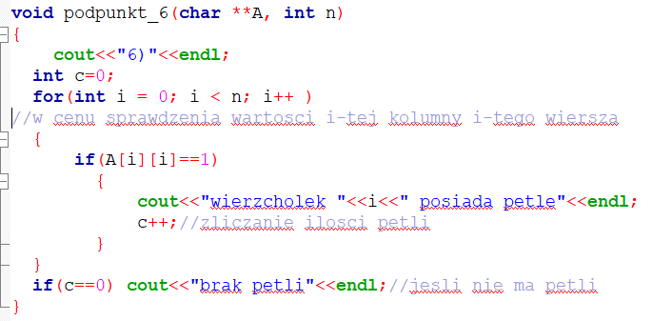

Rysunek - Kod funkcji nr.6

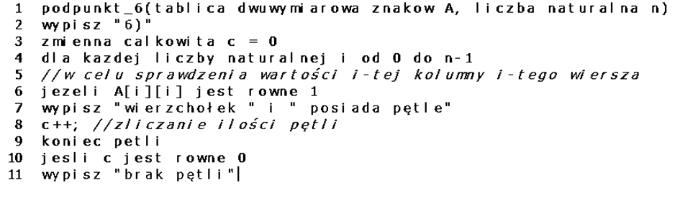

Rysunek - Pseudokod funkcji nr.6

## Funkcja znajdująca krawędzie dwukierunkowe

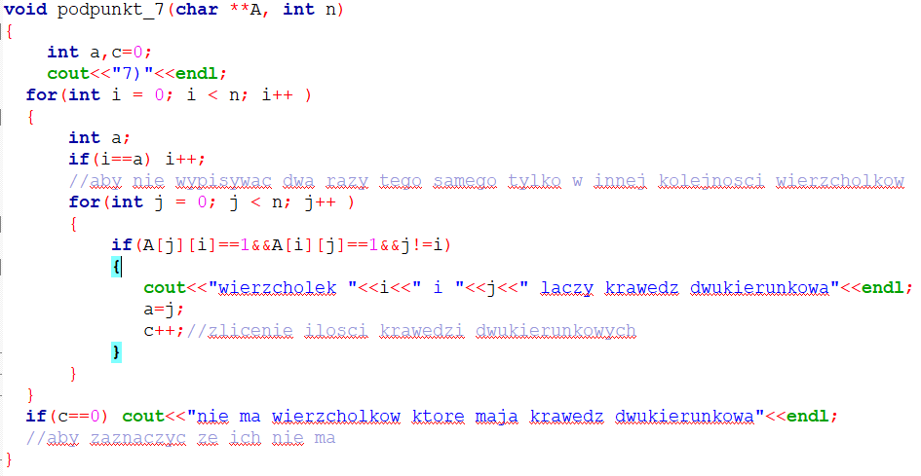

Rysunek - Kod funkcji nr.7

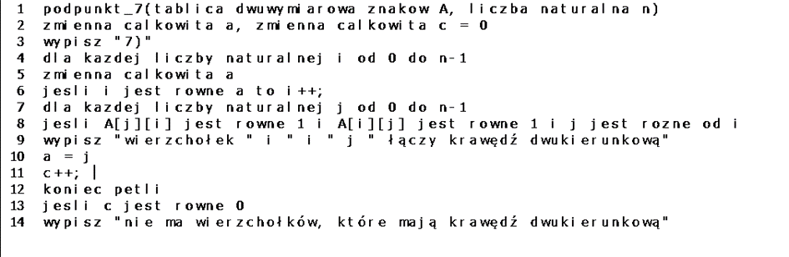

Rysunek - Pseudokod funkcji nr.7

# Funkcja main.

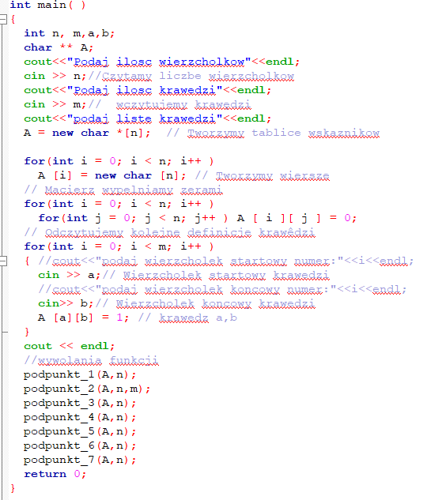

Rysunek - Kod funkcji main